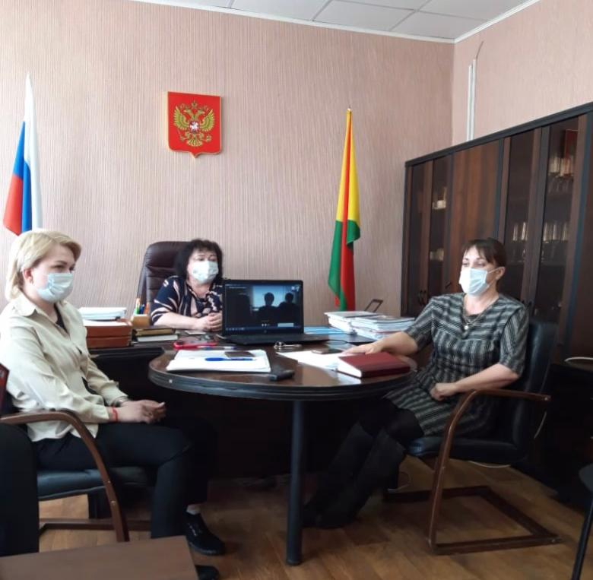
24 февраля 2021 под председательством заместителя главы городского округа ЗАТО п. Горный, председателя Комиссии по делам несовершеннолетних и защите их прав при администрации городского округа ЗАТО п. Горный (далее – КДН и ЗП) Марины Александровны Федоровой состоялось заседание КДН и ЗП с соблюдением всех санитарных норм по профилактике распространения новой коронавирусной инфекции, в котором приняли участие представители структурных подразделений, служб и ведомств, ответственных за данное направление.
В ходе заседания рассмотрен 1 протокол по ч. 1 ст. 5.35 КоАП РФ – неисполнение родителями (иными законными представителями несовершеннолетних) обязанностей по содержанию и воспитанию несовершеннолетних, 1 заявление от жительницы ЗАТО п. Горный и дополнительные вопросы, касающиеся деятельности Комиссии по делам несовершеннолетних и защите их прав.
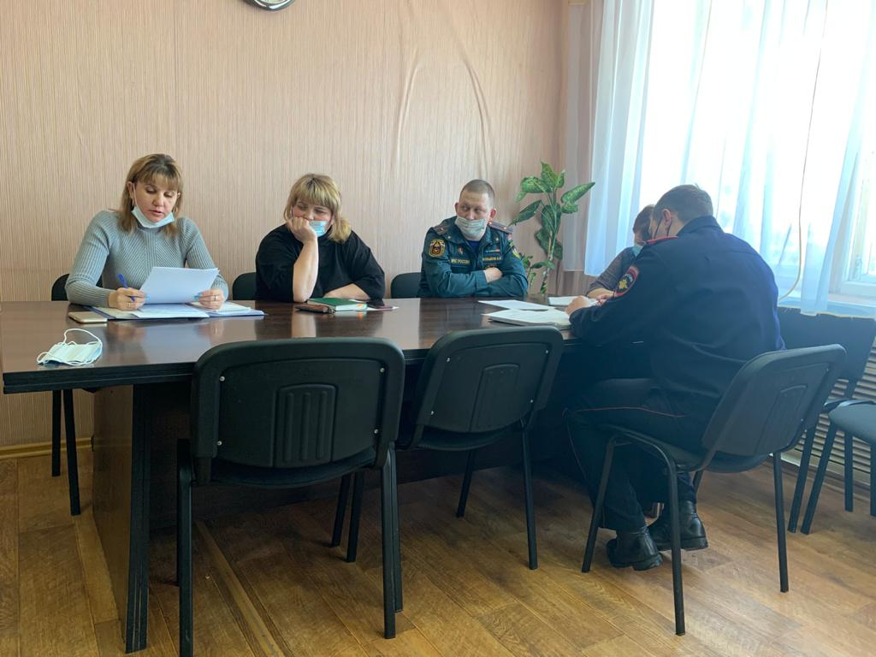
Утверждены комплексные межведомственные планы по индивидуальной профилактической работе с 2 несовершеннолетними, 2 семьями.
С учета банка данных Забайкальского края о семьях и несовершеннолетних, находящихся в социально опасном положении на территории городского округа ЗАТО п. Горный сняты 1 семья и 1 несовершеннолетний в связи с исправлением.
По протоколу и заявлению проведены профилактические беседы с родителями и подростками, даны разъяснения и рекомендации: о заботе и нравственном воспитании, физическом развитии детей и укреплении их здоровья, создании необходимых условий для своевременного получения ими образования, успешного обучения.

